Литература
Учитель Назарова Е.В

В гости к Илье Муромцу. Былина «Илья Муромец и Соловей-разбойник».

Цели урока:
Образовательные – организовать аналитическое изучение былины, формируя у учащихся представление о русском эпосе, чертах национального характера; способствовать формированию эстетической культуры через обращение к различным видам искусства: музыке, живописи.
Развивающие – развитие познавательных интересов и творческих способностей учащихся. Воспитательные – способствовать формированию чувства любви к Родине, воспитывать уважение к её защитникам.
Оборудование: сопоставительная таблица (народная сказка и былина), средства ИКТ, презентация, музыка Бородина «Богатырская», выставка книг.

План урока. Слайд № 1,2
- Вступление.
- Словарная работа (дать понятие былины, эпического героя.).
- Таблица. Отличие былины от сказки.
- Работа над картиной В.Васнецова «Богатыри». Рассказ об Илье Муромце.
- Аналитическое чтение былины «Илья Муромец и Соловей-разбойник»:
- составление композиции былины; Б) работа над образами былины;
- нахождение средств выразительности;
Г) инсценированное чтение отрывков из былины. 6. Прослушивание отрывка из симфонии А.П.Бородина «Богатырская»
7. Заключение. Подведение итогов.

Ход урока. 1.Вступление учителя.
Слайд № 3.
Едва ли найдется такой жанр в фольклоре, о котором было бы написано статей и книг больше, чем о былинах. Это объясняется, прежде всего, высокими художественными достоинствами эпоса.
Издавна люди преклонялись перед теми своими собратьями, которые, обладая недюжинными способностями и незаурядным умом, использовали эти качества, служа родной стране, родному народу. О них слагались песни, стихи, сказы. В русском народном творчестве появились богатыри - Святогор, Илья Муромец, Добрыня Никитич, Алеша Попович. В их образы сказители из народа вложили свои мысли о том, каким должен быть человек. Произведения о них стали называться былинами.

2. Словарная работа.
Слайд № 4
- Как вы думаете, почему возникло именно такое название?
-Что такое былина?
«Былина» - от слова «быль». Наверное, людям очень хотелось верить, что такие герои - умные, сильные, добрые - действительно были в давние-предавние времена.
Былины - это героические песни, возникшие как выражение исторического сознания в восточнославянскую эпоху, ставящие перед собой цель возвеличить социальные и нравственно-этические идеалы народа.
-Так кто же герои былин? Слайд №5
Эпический герой - герой былины, который действует в реальном историческом времени, обладает незаурядной физической силой, воинской доблестью и мудростью.
Древнейшие былины можно возводить к событиям и явлениям 9 века, а наиболее поздние - к 13 веку.
2. Таблица. Отличие былины от сказки.
Ученики с помощью учителя составляют таблицу, отмечая схожие черты и выявляя отличия.
 | Сказка | Былина
Сходство:
1. И сказки, и былины существовали в устной форме.
2. Оба жанра существуют с древних времен
 | Различия:
Л7 | - Сказка - прозаический художественный фантастический рассказ волшебного или бытового  характера.  - Главная черта сказки - вымысел.  - Сказки создаются в прозаической форме.  4. Сказки рассказывали, «сказы-  вали» |  | 1. Описание подвигов богатырей  (былины - героический эпос).  2. Былине не свойственна точная передача исторических фактов, она запечатлевает историческую  реальность в обобщенных образах.  3.Былины обладают песенно-стихотворной формой.  4. Былины пели или проговаривали  речитативом, часто в сопровождении  гуслей

3. Работа над картиной В.Васнецова «Богатыри». Слайд № 6.
Вот они, знаменитые три богатыря русских. Три воина на могучих конях. Стоят они на страже русских границ. Старший - самый сильный и мудрый, - Илья Муромец.
Средний - Добрыня Никитич. Он искусен не только в воинском ремесле, но и в науках, и в игре шахматной. Если нужно какое дело миром уладить - лучше Добрыни никто не справится. И богатырской силы и храбрости ему не занимать: одолел самого Змея Горыныча! Забаву Путятишну, племянницу князя Владимира, вызволил из змеевых пещер.
Младший - Алеша Попович, победитель Тугарина Змеевича. У Алеши главное - смекалка да хитрость. Веселый человек Алеша, потому и любят его товарищи. Правда, порой ему достается от них за рискованные проделки, но до ссоры дело не доходит.
Богатырям ссориться нельзя. (Прочитать сочинения детей по картине - задание готовится заранее).

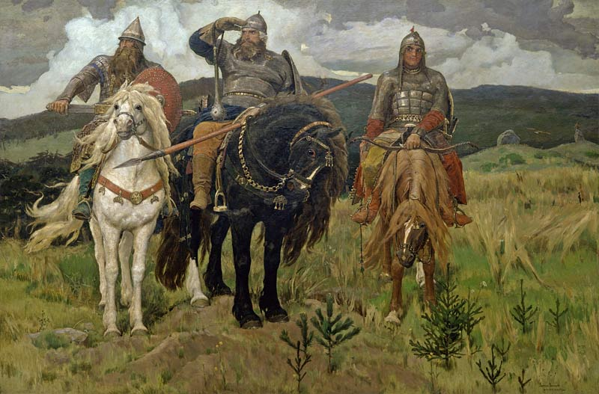3. Рассказ об Илье Муромце. Слайд № 7, 8.
Илья Муромец - самый известный, но в то же время самый загадочный герой русского эпоса. Трудно найти такого человека в России, который бы не слышал о богатыре из древнего города Мурома.

В селе Карачарове, что под Муромом, если верить былинам, родился знаменитый богатырь Илья Муромец. Карачаровцы рассказывали об Илье Муромце попросту, как о своем знакомом, родственнике. Здесь, мол, родился, в том колодце воду испил, по этому оврагу на коне проскакал. «Во славном во городе во Муроме, во селе Карачарове» сидел силач Муромский, а фамилия у него Гущин, Илья Иванович Гущин. Жил богатырь в густых дремучих лесах, среди болот - отсюда и фамилия. Мать былинного героя - Ефросинья Яковлевна, отец - Иван Тимофеевич. Сидел Илья дома тридцать лет, болен был, но вот пришли «калики перехожие» - старцы, попросили напиться, Илья подал им, и началась совсем другая история - богатырская симфония.
Вставай-ка, Илья Муромец, на резвые ноги, отворяй ворота широкие, как одно на небе красно солнышко, так один на Руси Илья Муромец.
В Муроме в 1999 году установили памятник легендарному богатырю. Это символ не только физической, но и высокой нравственной силы. Для многих современных людей бывает откровением тот факт, что популярный герой эпоса почитается святым Русской Православной Церковью. Илья - бесстрашный воин и мудрец. Всегда готовый защитить слабого, помочь доброму человеку и мечом, и советом. За его подвиги, за его служение родине и людям Илья Муромец был официально канонизирован, т.е. причислен к лику святых в 1643 году.
По церковному календарю день памяти Ильи Муромца 19 декабря по старому стилю или 1 января по новому стилю. Кстати, именно 1 января 1999 года на родине героя, В селе Карачарове, торжественно установили икону преподобного Ильи Муромца (со вставленным в неё ковчежцем с частицей мощей богатыря), с 28 января по март икона мироточила как будто плакала.
Предполагается, что родился богатырь в 1145 году, а мощи хранятся в Антониевой пещере Киево-Печерской Лавры, рядом с погребением первого летописца Нестора.
Исследование останков, проведенное ещё в советское время, показало, что жил удалой молодец лет 40-45, что росту был, по тем временам, высокого, под 180 см., что у него из-за редкого заболевания произошло утолщение костей, отсюда, мол, и великая сила.
Из богатырей ушел Илья Муромец в монахи, а погиб в 1203 году, защищая Киев от набегов половцев. Принял он смерть, судя по ранам, от удара копья или кинжала в сердце, в последний момент защищая себя левой рукой. Есть много версий о жизни Ильи Муромца, о его исцелении, о его сражениях. Где сражался Илья Муромец с Соловьем-разбойником? Одни говорят, что за Окой, другие - в Черниговских лесах.
И вот нам с вами, ребята, сейчас предстоит рассмотреть былину «Илья Муромец и соловей-разбойник».

4. Аналитическое чтение былины. Слайд № 9, 10.
- Найдите приметы реального исторического прошлого русского народа. (Город Чернигов, Киев, Муром, князь Владимир)
- Как в былине раскрывается богатырская сила и воинская доблесть Ильи? (Сражение под Черниговом, бол с Соловьем-разбойником, сопоставление поведения князя Владимира и Ильи в сцене на княжеском дворе).
- Образ героя: портрет, снаряжение, отношение черниговских мужиков.
- Образ Соловья-разбойника.
- Найдите средства выразительности.
- Какие в былине есть еще признаки Ильи как эпического героя? (Действует во благо
людей).

Главные эпизоды былины:
- Освобождение Чернигова от вражеской силы. (Жители просят его быть воеводою).
- Битва с Соловьем-разбойником, закрывшим дорогу из Чернигова в Киев на 30 лет.
- Приезд в Киев, встреча с князем Владимиром. (Князь Владимир не верит Илье).
- Богатырь показывает Соловья-разбойника и заставляет его засвистеть - моральная победа Ильи Муромца над боярами.

5. Музыкальная страничка. Бородин симфония «Богатырская».

Русские богатыри-воины, защитники отечества привлекали внимание знаменитых композиторов. Русский эпос с его героями-богатырями, воплощающими в себе народную силу, стал основной темой творчества знаменитого русского композитора А.П.Бородина.
Особенно ярко и глубоко прозвучала эта тема в его 2-ой симфонии, которую известный критик Стасов назвал «богатырской». Это определение понравилось композитору, и он написал его на партитуре произведения. Послушайте первую часть симфонии «Аллегро»
Звучит мужественная и суровая мелодия струнной смычковой группы оркестра. По темпу, по ритму, то плавному, то скачкообразному. По мелодии, то напевной, то прерывистой, можно определить, что музыка рассказывает о жизни богатырей, об их жарких битвах, молодой удали и радости победы.

5. Заключение. Подведение итогов. Слайд № 11,12.
Сегодня, ребята, мы побывали с вами в гостях у Ильи Муромца, познакомились с его жизнью, прочитали и обсудили былину.
В заключение хотелось бы отметить, что русское воинство считает святого богатыря своим покровителем. В 1998 году на территории воинской части в Подмосковье был воздвигнут и освещен замечательный храм во имя святого Ильи Муромца.
В последние годы с возвращением к национальным и историческим корням образ русского славного богатыря Ильи Муромца стал привлекать все большее внимание самых разнообразных политических и общественных движений. Знаменитый богатырь является олицетворением всего лучшего в русском народе: огромная физическая сила сочетается в нем с ещё большей силой внутренней и величием его духа, нежеланием убивать, а лишь защищать и охранять русскую землю. Такой герой может объединить всех живущих в России, всех, кто любит свою страну и желает её возрождения.

